**Звіт**

Тема: Встановлення та конфігурація DHCP

Виконав: курсант С-04 групи Бондаренко О.Р

КИЇВ – 2023

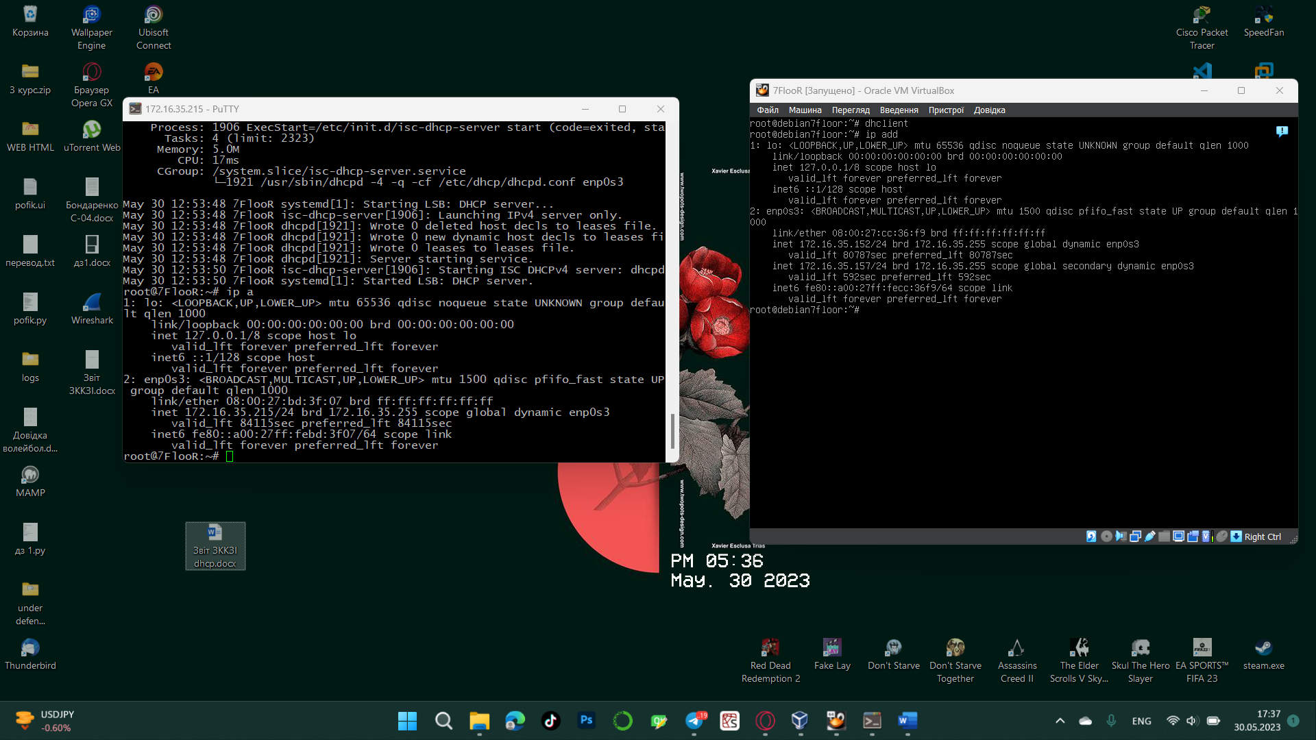

*Dhcp автоматично надав ці параметри мережі*

*Машина на якій встановлений dhcp*

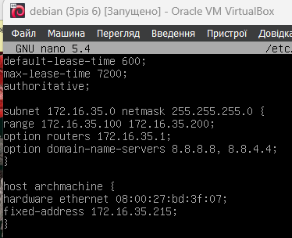

Конфігурація

Як ми бачимо вище dhcp надає адресу в діапазоні яку ми поставили.